 | La salle des fromages  Classe de seconde – 1 heure

Situation :
Une souris cherche désespérément la sortie du labyrinthe qui mène à la grande salle des fromages.
Ce labyrinthe est composé de dix arrières-plans agencés de la façon suivante :
Arrière-plan 1  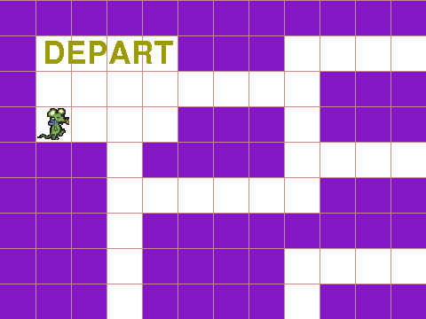 | Arrière-plan 2 | Arrière-plan 3
Arrière-plan 4 | Arrière-plan 5 | Arrière-plan 6
Arrière-plan 7 | Arrière-plan 8 | Arrière-plan 9  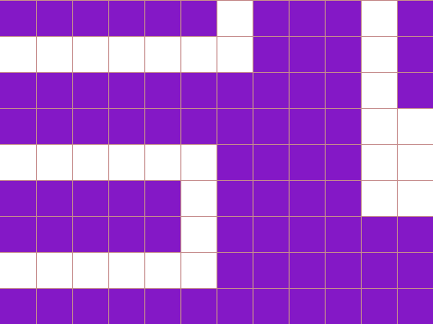 | Arrière-plan 10  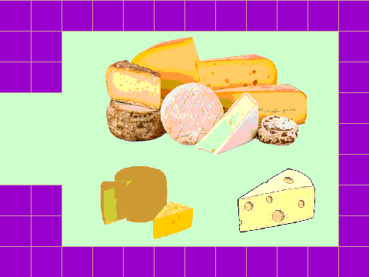
La souris va pouvoir passer d'un arrière-plan à un autre en se rapprochant des bords.

Fichier initial : P : / Documents en consultation / Maths / Labyrinthe.sb

Pour bien commencer :
- Programmez le déplacement de la souris avec les touches directionnelles.
Au début du jeu, elle est positionnée sur l'arrière-plan 1 en (-180 ; 40)

Votre travail consiste à programmer correctement le changement d'arrière-plan.
- Lorsque la souris touche le bord d'un arrière-plan, elle envoie un message à la scène pour lui demander de changer d'arrière-plan. Exemple : pour passer sur l'arrière-plan de droite.
- Lorsque la scène reçoit ce message, elle bascule sur l'arrière-plan demandé par la souris.
Exemple : 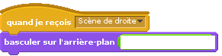
Il existe une variable (menu Apparence de la scène) qui donne le numéro de l'arrière-plan sur lequel se trouve la souris.
- La souris se repositionne immédiatement sur le nouvel arrière-plan pour donner l'illusion qu'elle vient de traverser le bord.

Aide :
La souris se trouve sur et elle veut aller à droite, la scène doit basculer sur …………………..
La souris se trouve sur et elle veut aller à gauche, la scène doit basculer sur …………………..
La souris se trouve sur et elle veut descendre, la scène doit basculer sur …………………..
La souris se trouve sur et elle veut monter, la scène doit basculer sur …………………..

